标识符
标识符是代码中用来标识变量、函数、或属性的字符序列
命名规则：
·由字母、数字、下划线和$符号组成；
·不能以数字开头；
·大小写敏感(区分大小写)
注意：标识符不能和JavaScript其他关键字同名
关键字：
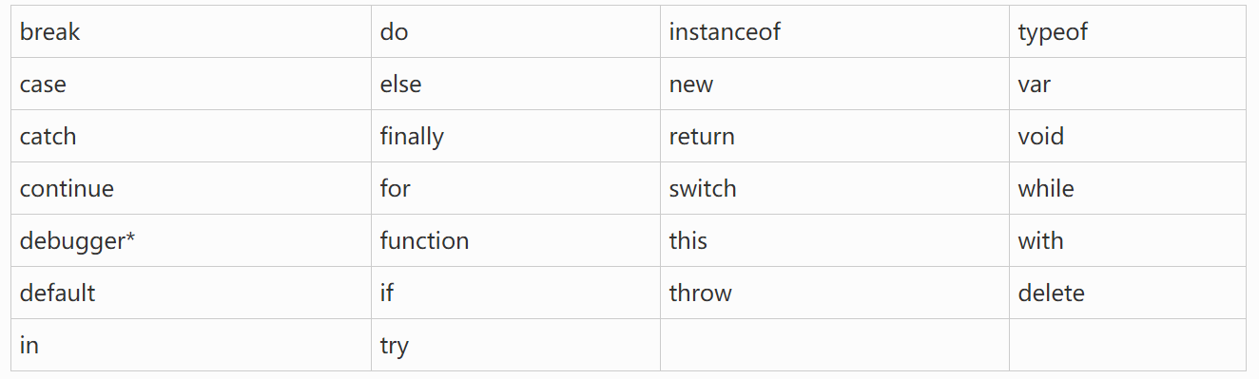
保留字：在某种意义上是为将来的关键字而保留的单词，不能用做变量名或函数名
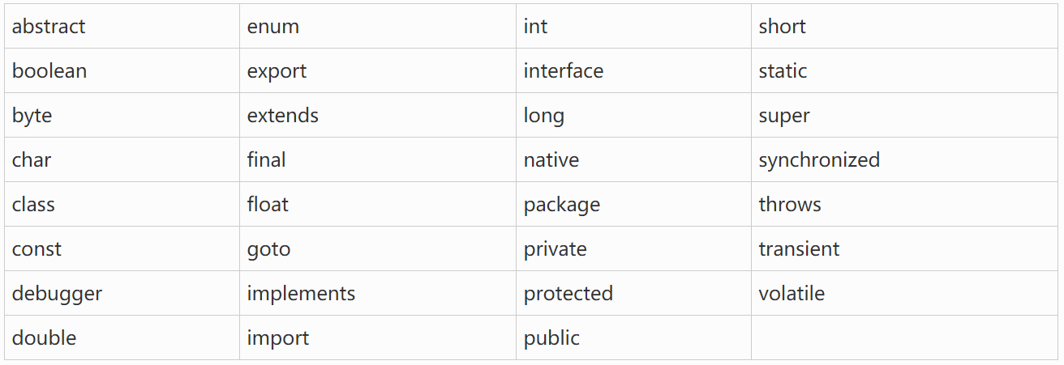
属性命名
访问对象属性方式
·通过点号（.）运算符
点号要求后面的属性名是合法的标识符，对于不合法的不可以使用
·通过中括号（[]）运算符
中括号要求的则是一个字符串即可，不必是合法的标识符
Window对象的属性
·全局变量是window对象的属性；
·全局函数是window对象的方法
表达式与运算符
运算符：运算符的优先级决定了表达式中运算执行的先后顺序，优先级高的运算符最先被执行。
字面量(直接量)：表示自身的常量
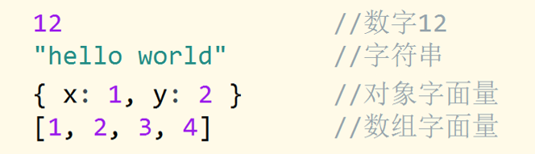
表达式：将产生一个值，用于需要值的地方
·函数表达式
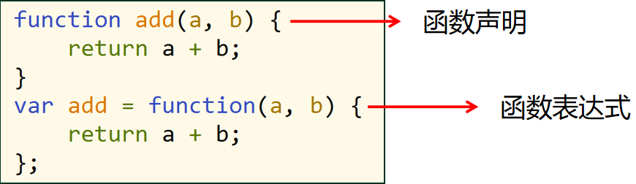
JavaScript 解析器识别函数声明的条件是以 function 关键字开始，只要在 function 关键字的前面有任何其他的元素，就会从函数声明转变为函数表达式。
逻辑运算符：逻辑运算符两边的操作数都是布尔类型
当逻辑运算符 && 和 || 两侧的操作数不是布尔类型时
·首先将左操作数转换为布尔类型
·对转换后的左操作数进行逻辑判断（true或false）
·根据短路原则返回原始左操作数或原始右操作数
短路原则：忽略对右操作数的判断
·对于 &&，转换后的左操作数若为 true，则直接返回原始右操作数，若为 false 则直接返回原始左操作数
·对于 | |，转换后的左操作数若为 true，则直接返回原始左操作数，若为 false 则直接返回原始右操作数
相等运算符
·严格相等运算符(===)两个操作数类型相同值相等时为true
·宽松相等运算符(==)两个操作数值相等时为true
递增递减
·如果使用后置（postfix），即运算符位于操作数的后面（如 x++），那么将会在递增前返回数值
·如果使用前置（prefix），即运算符位于操作数的前面（如 ++x），那么将会在递增后返回数值
赋值运算符
·赋值表达式的返回值为右操作数
逗号远算符
·对它的每个操作数求值（从左到右），并返回最后一个操作数的值
语句：
基本规则：通常语句都是以分号结束；语句块的结束不需要分号

